- MEMERY:
1. LPDDR2（U14/U15）
  - 注意LPDDR2相关信号做等长及换线处理,详见“DDR2布线规则”。
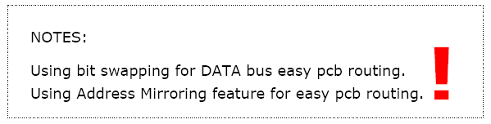
  - 供电说明：
VDD_DRAM_1.2V：1.2V/1A
VDD_DRAM_1.8V：1.8V/500mA
3) 兼容封装：
11.5*11.5 mm / 11.5*11.0 mm
- R590,R148,R169,C177,R162,R166靠近U14相关引脚摆放
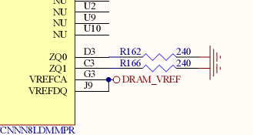
R589,R149,R170,C178,R165,R167靠近U15相关引脚摆放
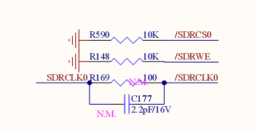
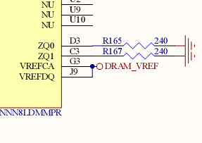
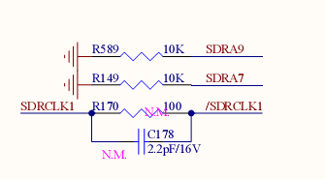
2. EMMC（U7）
1） EMMC_D0~7 / EMMC_CMD / EMMC_CLK 按照50欧姆阻抗匹配，长度差应控制在25mil以内
2）供电说明：
VCC_3V：3.3V/300mA
3）按照8线制如图示线路引出，红色标注焊盘做削焊盘处理
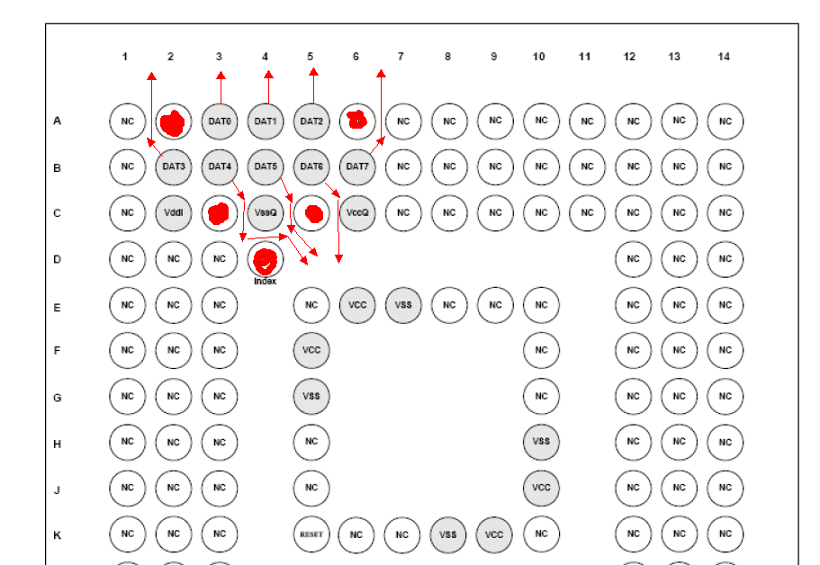
3. SPI-FLASH（U10）
1) 放置位置：
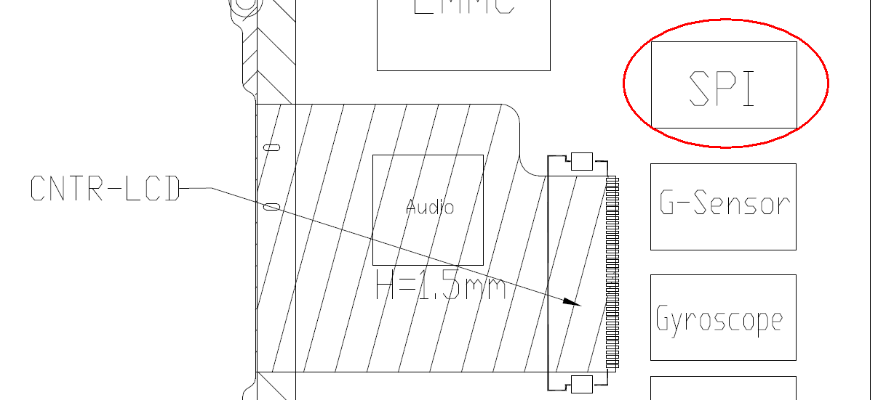
2）供电说明：
VDD_UBSPI：3.3V/50mA
二、 CPU1
1. BOOT MODE（启动模式）
将相关电阻按照原理图标注的顺序每组整齐靠近CPU摆放，可放置在主板背面。
2. JTAG
放置位置：（主板背面）
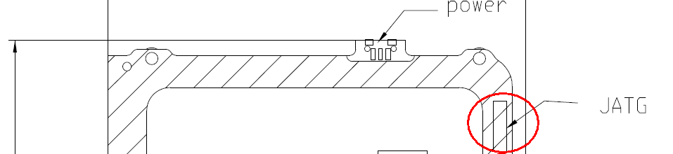
3. flash LED（闪光灯芯片 U32）
1) 放置位置：（主板正面）
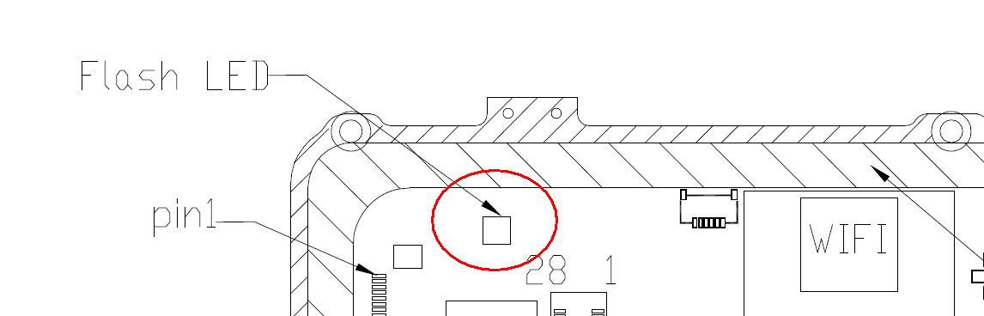
2）供电说明：
VCC_FLH：4V/500mA
LED：D5（200mA）；D10（500mA）
三、CPU2

- USB数据线（UOTG_DN UOTG_DP）90欧姆差分阻抗
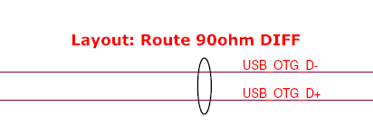
- 视频传输线LVDS0采用100欧姆差分阻抗
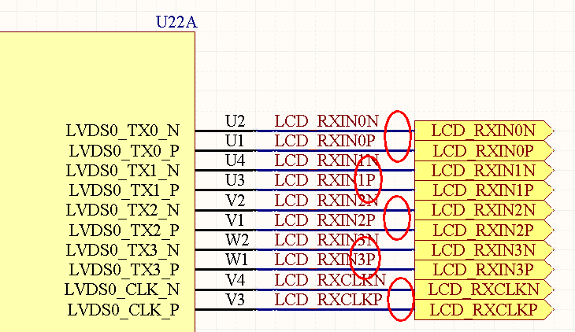
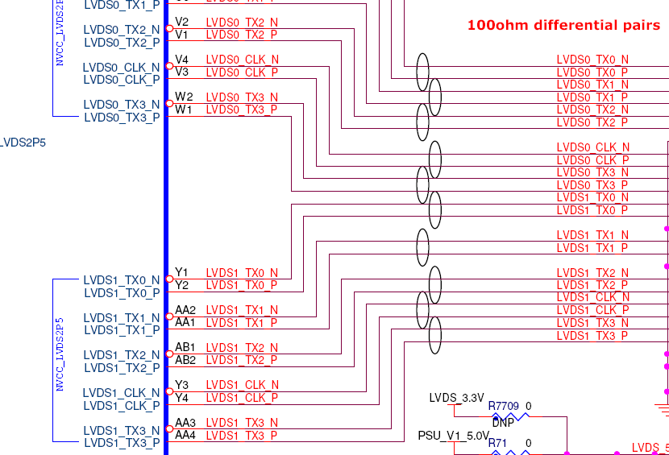
- HDMI传输线100欧姆差分阻抗
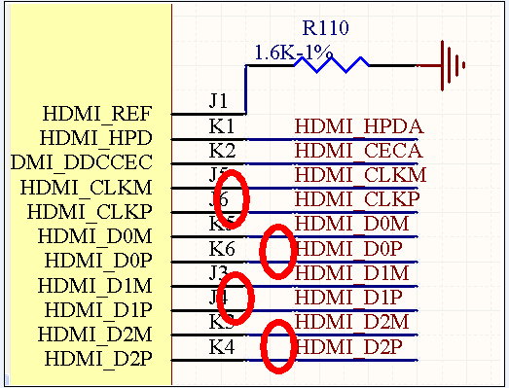
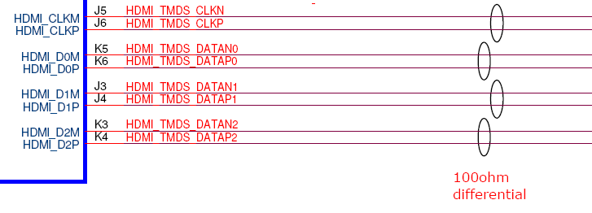
- 摄像头MIPI传输线100欧姆差分阻抗控制
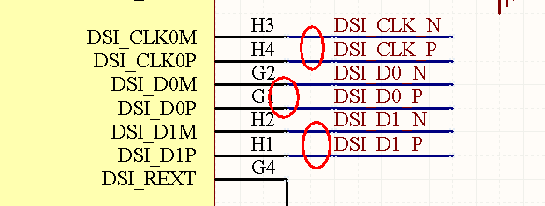

- WIFI天线按照50欧姆阻抗控制
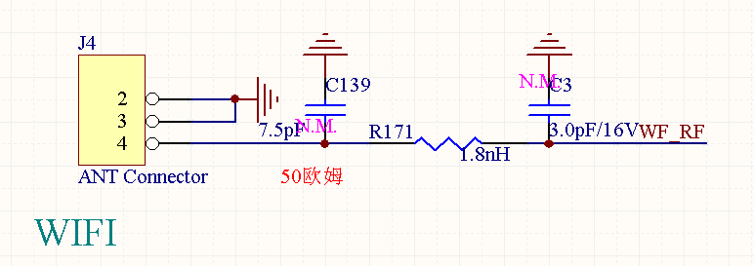
- 音频I2S数据线和speaker输出线按照等长布线
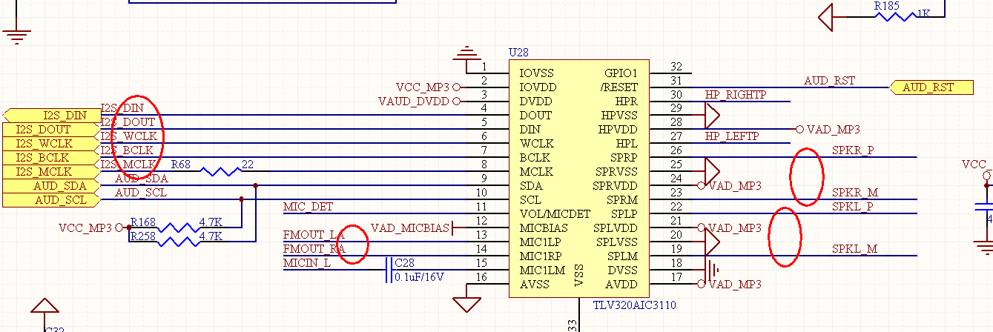
- EMMC按照等长8线制如图示线路引出，红色标注焊盘做削焊盘处理

- FM天线按照50欧姆阻抗控制
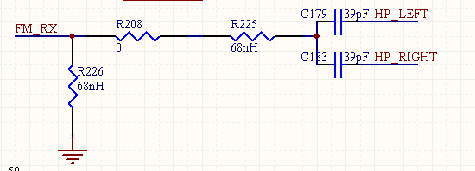
13)
